[Nota per l’insegnante e per il genitore: Quest’attività prevede un primo momento in cui il bambino svolge a casa la scheda con l’aiuto del genitore (che gli legge il testo, gli spiega eventuali termini non chiari e lo guida a formulare le risposte alle domande) e un secondo momento in cui il bambino, con l’aiuto del genitore, si collega in videoconferenza con l’insegnante (in piccoli gruppi di max 8 bambini) e racconta le risposte che ha costruito. Se potete stampate la scheda, altrimenti lavorate visualizzandola sul vostro dispositivo. Durante la sessione di videoconferenza, l’insegnante deve proiettare la scheda e leggerla ai bambini, se necessario anche più volte. Solo il testo in STAMPATELLO, dove presente, deve essere letto in modo autonomo dai bambini.]
Data | Città | Scuola | Classe | Nome Allievo

Osserva attentamente le seguenti figure e poi ritagliale:
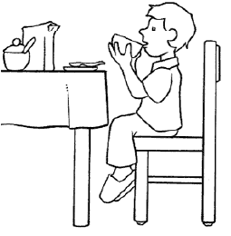
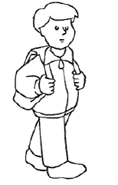
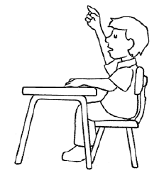
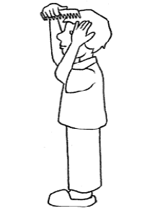
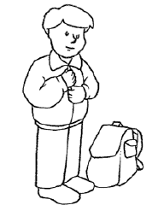

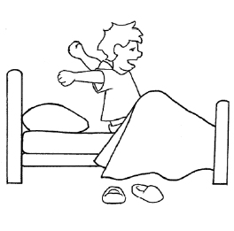
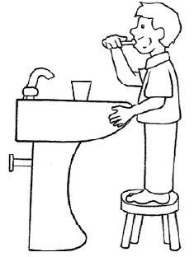
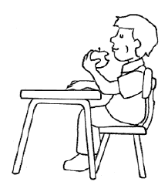

[figure tratte da Le schede di Arisimarialuisa - www.arisimarialuisa.it]

Quando te lo chiederà l’insegnante rispondi oralmente alle seguenti domande:
1. Le otto figure che hai visto raccontano una storia. Ordinale nella sequenza che secondo te è esatta. Qual è questa sequenza? Racconta la storia che ne viene fuori.
[Nota per l’insegnante e per il genitore: In videoconferenza, dopo ogni domanda, l’insegnante chiede ad uno dei bambini presenti, a rotazione, di rispondere, argomentando opportunamente le risposte (es. Se la domanda chiede quanti alberi ci sono nella figura, non basta dire quanti alberi ci sono nella figura, bisogna anche indicare dove sono); chiede poi al gruppo se vi sono risposte differenti o idee alternative in proposito, esortando ad esporle.]

2. Chi è il protagonista della storia? Descrivilo sulla base di ciò che vedi nelle figure.

3. Quanti anni può avere il protagonista della storia? Da cosa lo capisci?

4. Secondo te, in quale mese si svolge la storia? Da cosa lo capisci?

5. Quanti oggetti per sedersi sono raffigurati nella storia? Quali sono?

6. Nella storia il protagonista compie un’azione pericolosa? Quale?

7. Dai un titolo a ciascuna vignetta della storia e poi dillo all’insegnante.

8. Secondo te, cosa ci insegna questa storia?

9. Inventa una domanda che l’insegnante potrebbe farti sulle figure e formula una risposta che ritenete corretta.

10. Adesso disegna due vignette: una che illustri cosa potrebbe essere successo PRIMA della sequenza che hai visto e una che illustri cosa potrebbe essere successo DOPO. Quando hai finito descrivi all’insegnante i disegni che hai fatto e spiega perché secondo te sono corretti.

PRIMA | DOPO

